Отчет по итогам организации участия экспортно ориентированных субъектов малого и среднего предпринимательства Смоленской области в 9-ой международной специализированной выставке профессиональной и бытовой химии, сырья и ингредиентов «ChemiCos» в г. Москва (Российская Федерация) 27-29 марта 2024 года.
В период с 27 по 29 марта 2024 года АНО «Центр поддержки экспорта Смоленской области» организовала участие экспортно ориентированных субъектов малого и среднего предпринимательства Смоленской области в 9-ой международной специализированной выставке профессиональной и бытовой химии, сырья и ингредиентов «ChemiCos» в формате коллективного выставочного стенда.
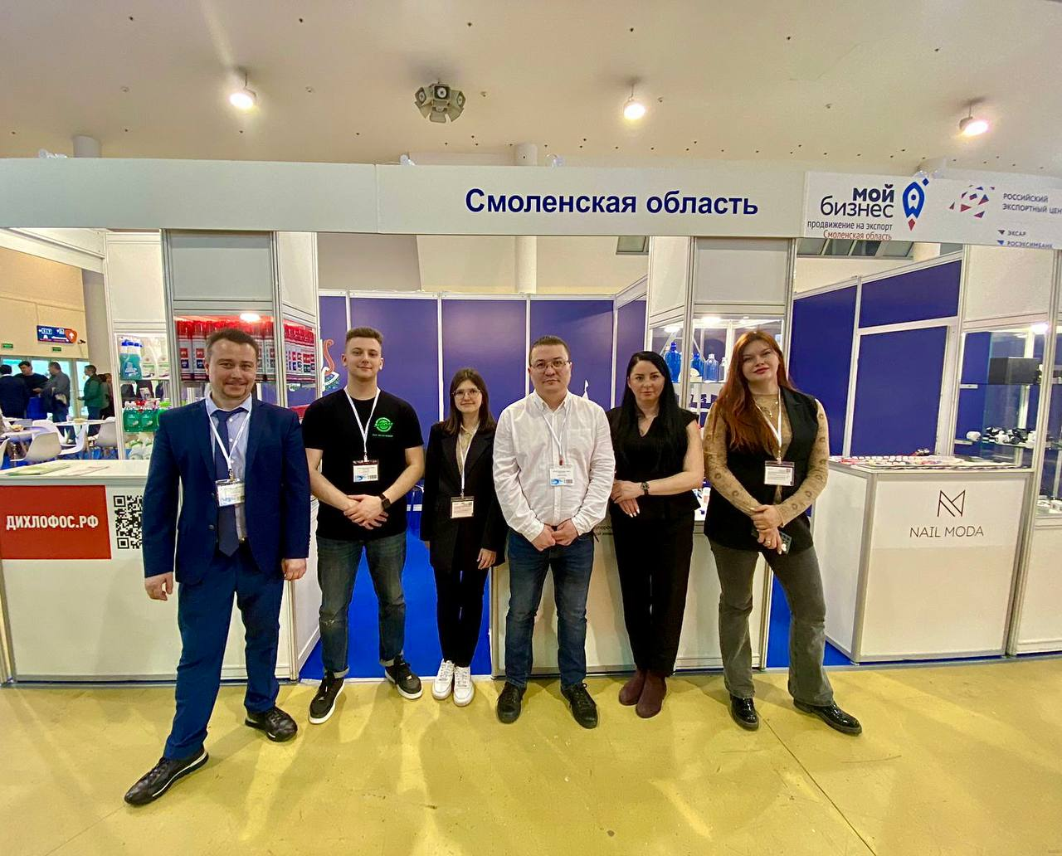
Международная выставка «ChemiCos» является ключевым событием в химической промышленности и является отличной площадкой для встреч производителей и поставщиков профессиональной и бытовой химии с оптовыми компаниями, дистрибьюторами, маркетплейсами, интернет-магазинами из стран СНГ. В рамках мероприятия презентуется актуальная информация о сырье и ингредиентах, упаковке, обсуждаются тренды и возможности с лидерами мнений и экспертами индустрии, а также проводятся сессии переговоров с ключевыми закупщиками.

Участники коллективного стенда
- ИП Богорад Ксения Сергеевна – производитель продукции для ногтевого сервиса
Адрес: 214020, г. Смоленск, ул. Шевченко, д.83
Телефон: +7 (958) 538-41-54
Сайт: https://nail-moda.shop/
- ООО «Сипом» – производитель автохимии и бытовой химии
Адрес: 214020, г. Смоленск, ул. Шевченко, д. 69
Телефон: +7 (951) 694-42-99
Сайт: https://sipom.su/
- ООО «Парус» – производитель средств для борьбы с насекомыми
Адрес: 214018, Смоленская область, г Смоленск, пр-кт Гагарина, д. 19, офис 1
Телефон: +7 (4812) 56-56-88
Сайт: https://xn--d1aijmastf.xn--p1ai/
- ООО «Интеркап» – производитель полимерных укупоривающих средств и пэт-тары
Адрес: 214031, Смоленская область, г Смоленск, ул Бабушкина, д. 1, офис 6/3/2
Телефон: +7 920 666 15 10
Сайт: https://i-cap.ru/
По итогам участия в выставке смоленские компании провели встречи и переговоры с потенциальными партнерами из стран СНГ по вопросу поставки продукции смоленских экспортеров на данные рынки.

